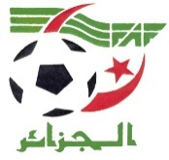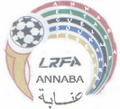

**DIRECTION TECHNIQUE NATIONALE**

**Direction technique REGIonale annaba**

***DEBUT DE STAGE GB NIVEAU 2 MODULE 2***

***En présence du Président LRFA Annaba Monsieur Amar BAHLOUL qui a donne l’ouverture officiel du stage.***

***La Direction Technique Régionale de la Ligue Régionale de Football Annaba vient de commencer le STAGE GB NIVEAU 2 MODULE 2 qui se déroule en mode internat du 21/05au 26/05/2022***

***Pour rappel, ce 2éme et dernier module sera consacré à l’évaluation des stagiaires. Cette dernière assurée par les instructeurs FAF, Messieurs. DJABER KAMEL ET BRANCI BOUKHALFA***

***LA LRFANNABA***

***LRFANNABA***

